Phòng trị bệnh vàng lá, rụng lá trên cây cao su đầu mùa mưa
KS. Nguyễn Thị Tuyết Nhung-Sở NN & PTNT
Thời gian gần đây, những đợt nắng nóng kéo dài kết hợp với những cơn mưa bất thường đã tạo điều kiện thuận lợi cho một số bệnh phát triển mạnh trên các vườn cao su đặc biệt là bệnh vàng lá, rụng lá, một loại bệnh đang trở thành điểm nóng của các vườn cao su ở Bình Phước hiện nay. Người dân thường xuyên gọi điện đến Trung tâm KNKN, Chi cục TTBVTV để xin tư vấn về loại bệnh này. Để bà con hiểu rõ hơn về loại bệnh này, nhằm biết cách phòng trị cho cây cao su đầu mùa mưa tôi xin trình bày một số thông tin như sau:
1. Nguyên nhân gây bệnh: Do nấm Corynespora cassiicola gây ra. Nấm thường xuất hiện, phát triển thuận lợi khi điều kiện môi trường ẩm độ, nhiệt độ cao
2. Khả năng phát tán: phát tán nhờ gió. Vì vậy bệnh phát triển rất nhanh. Bào tử nấm phóng thích vào ban ngày và cao điểm từ 8-11 giờ trưa. Sau thời gian mưa nhiều và tiếp theo nắng ráo, số lượng bào tử phóng thích nhiều nhất. Bào tử có khả năng tồn tại trên các vết bệnh hoặc trong đất với thời gian dài, trên lá cao su khô nấm vẫn tồn tại và giữ nguyên khả năng gây bệnh đến 3 tháng. Chính vì vậy, khi phát hiện ra cây cao su chớm bị bệnh cần thu gom, tiêu hủy nguồn gây bệnh ngay để tránh phát tán bệnh sang vùng khác.
3. Triệu trứng bệnh: xuất hiện trên lá, cuống lá và chồi lá với những triệu trứng rất khác nhau:
- Trên lá: Triệu chứng đặc trưng với vết bệnh màu đen có hình dạng xương cá dọc theo gân lá. Nếu gặp điều kiện thuận lợi các vết lan rộng gây chết từng phần lá do sự phá hủy của lục lạp, sau đó toàn bộ lá đổi màu vàng-cam và rụng từng lá một. Trên lá non các vết bệnh có hình tròn màu xám đến nâu với vòng màu vàng xung quanh, tại trung tâm đôi khi hình thành lỗ. Lá quăn và biến dạng sau đó rụng toàn bộ.
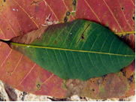
Triệu trứng bệnh trên lá

- Trên chồi và cuống lá: Các chồi xanh dễ nhiễm, đôi khi nấm bệnh cũng gây hại chồi đã hóa nâu. Dấu hiệu đầu tiên với vết nứt dọc theo cuống và chồi có dạng hình thoi, có mủ rỉ ra sau đó hóa đen, vết bệnh có thể phát triển dài đến 20 cm gây chết chồi, đôi khi chết cả cây. Nếu ta dùng dao cắt bỏ lớp vỏ ngoài sẽ xuất hiện những sọc đen ăn sâu trên gỗ, chạy dọc theo vết bệnh. Trên cuống lá với vết nứt màu đen có chiều dài 0,5-3,0 mm.
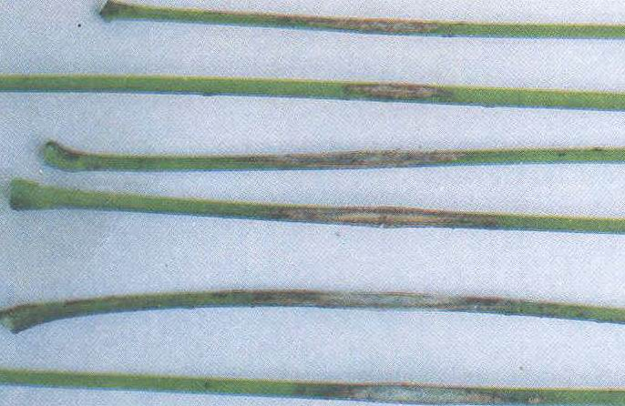  Triệu chứng bệnh trên cuống lá | 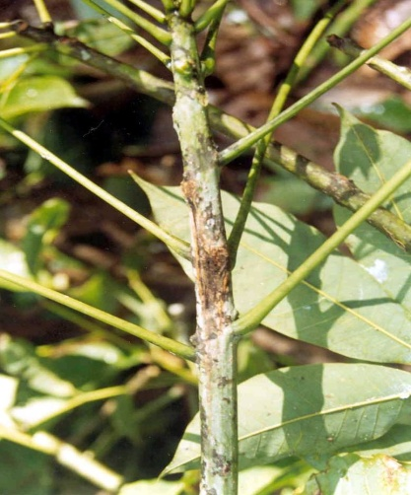  Triệu chứng bệnh trên chồi
Nếu cuống lá bị hại, toàn bộ lá chét bị rụng khi còn xanh dù không có một triệu chứng nào xuất hiện trên phiến lá.
4. Phòng trị bệnh:
- Bón phân hữu cơ, vô cơ, đa lượng, vi lượng cân đối để tăng đề kháng cho cây trồng. Phân hữu cơ đều phải qua xử lý rồi mới bón cho cây, tuyệt đối không dùng phân tươi. Nên ủ phân hữu cơ với chế phấm ức chế bào tử nấm phát triển như Trichoderma,... để phòng bệnh về nấm.
- Kiểm tra vườn hàng ngày để phát hiện bệnh càng sớm càng tốt.
- Khi thấy xuất hiện bệnh phải xử lý ngay không chần chừ: vệ sinh vườn, đốt những lá bị bệnh, hoặc có thể rắc vôi lên mặt tầng lá để tiêu diệt bào tử nấm.
- Khi phát hiện bệnh tuyệt đối không bón phân đạm, có thể bón tăng lượng phân kali để tăng khả năng đề kháng của cây. Hạn chế cạo, tốt nhất là dừng việc cạo lại.
- Có thể phun phòng vào cuối mùa khô và đầu mùa mưa (khoảng tháng 4- 5 ): sử dụng các loại thuốc trừ nấm: Bordeaux, Zineb, Benlate, Anvil, Score, Propineb,... Cần chú ý phun đều mặt dưới lá.
- Khi chớm bị bệnh phải dùng đặc trị: Sử dụng Anvil 5 EC (hoặc thuốc có họat chất hexaconazole) kết hợp với Carbendazim tỷ lệ 1:1 (cụ thể 15 ml Anvil + 15 ml Carbendazim cho 1 bình 8 lít). Có thể dùng Anvil với nồng độ cao hơn (25-30 ml Anvil cho bình 8 lít). Nếu phun cho 1 ha chỉ cần pha khoảng 1lít dung dịch thuốc, ta cần giảm lượng thuốc lại. Phun đều trên diện tích cây bị bệnh và bán kính vùng những cây khác 1m, để tránh lây nhiễm sang. Thời gian phun lặp lại 7 – 10 ngày/lần.Chú ý khi phun trên lá cần kết hợp với phân bón lá giàu vi lượng để cây cao su chóng phục hồi.
Tốt nhất trên bao bì sản phẩm thuốc bảo vệ thực vật có ghi chú rõ hướng dẫn cách sử dụng và pha chế thuốc, bà con cần đọc kỹ hướng dẫn sử dụng trước khi dùng./.

